МИНИСТЕРСТВО НАУКИ И ВЫСШЕГО ОБРАЗОВАНИЯ РОССИЙСКОЙ ФЕДЕРАЦИИ
Федеральное государственное автономное образовательное учреждение
высшего образования
«САНКТ-ПЕТЕРБУРГСКИЙ ГОСУДАРСТВЕННЫЙ УНИВЕРСИТЕТ АЭРОКОСМИЧЕСКОГО ПРИБОРОСТРОЕНИЯ»
КАФЕДРА КОМПЬЮТЕРНЫХ ТЕХНОЛОГИЙ И ПРОГРАММНОЙ ИНЖЕНЕРИИ
ЗАЩИЩЕН С ОЦЕНКОЙ
ПРЕПОДАВАТЕЛЬ
старший преподаватель Попов А.А.
подпись, дата

ОТЧЕТ О ЛАБОРАТОРНОЙ РАБОТЕ №1
Обзор отладочного комплекта, среды разработки,
документации, цифрового осциллографа
По дисциплине: ПРОЕКТИРОВАНИЕ ВСТРОЕННЫХ ПРИЛОЖЕНИЙ

РАБОТУ ВЫПОЛНИЛ
СТУДЕНТГР. № 4936 Назаров М.Р.
подпись, дата фамилия, инициалы
Санкт-Петербург 2022
Лабораторная работа 1. Обзор отладочного комплекта, среды разработки,
документации, цифрового осциллографа .

Цель работы: Привитие практических навыков по установке ИСР Keil и использованию осциллографа.
Ход работы:
- Номера телефонов медицинской службы и пожарной охраны
01 (101) - МЧС и пожарная охрана
03 (103) - скорая помощь
112 - единый номер вызова экстренных служб
- Перевод названий основных разделов RM0316 [1] и DS9118 [2], с указанием: номера раздела, русского перевода, английский вариант, номер страницы начала раздела. По следующему образцу:
RM0316 Справочное руководство (Reference Manual)
Номер раздела | Русский перевод | Английский вариант | Номер страницы
1 | Обзор руководства | Overview of the manual | 43
2 | Соглашения о документации | Documentation conventions | 46
3 | Обзор системы и памяти | System and memory overview | 47
4 | Встроенная Флэш-память | Embedded Flash memory | 64
5 | Описание байта опции | Option byte description | 85
6 | Блок вычисления циклической проверки избыточности (Циклический код) | Cyclic redundancy check calculation unit (CRC) | 88
7 | Регулятор мощности | Power Control (PWR) | 94
8 | Матрица периферийных соединений | Peripheral interconnect matrix | 111
9 | Система тактирования (сброс и управление часами) | Reset and clock control (RCC) | 123
10 | Гибкий контроллер статической памяти (ГКСП) | Flexible static memory controller (FSMC) | 168
11 | Ввод-вывод общего назначения (ОНВВ) | General-purpose I/Os (GPIO) | 228
12 | Контроллер конфигурации системы (СИСКФГ) | System configuration controller (SYSCFG) | 245
13 | Контроллер прямого доступа к карте памяти | Direct memory access controller (DMA) | 263
14 | Прерывания и события | Interrupts and events | 285
15 | Аналого-цифровой преобразователь (АЦП) | Analog-to-digital converts (ADC) | 305
16 | Цифроаналоговый преобразователь (АЦП1 и АЦП2) | Digital-to-analog converter (DAC1 and DAC2) | 414
17 | Компаратор (КОМП) | Comparator (COMP) | 440
18 | Операционный усилитель () | Operational amplifier (OPAMP) | 466
19 | Контроллер сенсорного восприятия () | Touch sensing controller (TSC) | 487
20 | Таймеры с расширенным управлением (TIM1/TIM8/TIM 20) | Advanced-control timers (TIM1/TIM8/TIM20) | 506
21 | Таймеры общего назначения (TIM2/TIM3/TIM4) | General-purpose timers (TIM2/TIM3/TIM4) | 601
22 | Базовые таймеры (TIM6/TIM7) | Basic timers (TIM6/TIM7) | 670
23 | Таймеры общего назначения (TIM15/TIM16/TIM17) | General-purpose timers (TIM15/TIM16/TIM17) | 683
24 | Инфракрасный интерфейс (ИКИ) | Infrared interface (IRTIM) | 757
25 | Независимый сторожевой таймер() | Independent watchdog (IWDG) | 758
26 | Системный сторожевой таймер окна () | System window watchdog (WWDG) | 767
27 | Часы реального времени () | Real-time clock (RTC) | 773
28 | Интерфейс между интегральными схемами () | Inter-integrated circuit (I2C) interface | 816
29 | Универсальный синхронный асинхронный приемник-передатчик () | Universal synchronous asynchronous receiver transmitter (USART) | 885
30 | Последовательный периферийный интерфейс/ цифровой протокол передачи звука | Serial peripheral interface / inter-IC sound (SPI/I2S) | 952
31 | Локальная сеть контроллера () | Controller area network (bxCAN) | 1011
32 | Высокоскоростной интерфейс устройства с универсальной последовательной шиной (USB) | Universal serial bus full-speed device interface (USB) | 1055
33 | Поддержка отладки () | Debug support (DBG) | 1088
34 | Устройство электронной подписи | Device electronic signature | 1121
35 | История изменений | Revision history | 1123

DS9118 Product Specifications (спецификация изделия)
Номер раздела | Русский перевод | Английский вариант | Номер страницы
1 | Вступление | Introduction | 10
2 | Описание | Description | 11
3 | Функциональный обзор | Functional overview | 14
4 | Распиновки и описание pin-кода | Pinouts and pin description | 32
5 | Отображение памяти | Memory mapping | 53
6 | Электрические характеристики | Electrical characteristics | 56
7 | Информация о пакете | Package information | 126
8 | Служебная информация | Ordering information | 142
9 | История  изменений | Revision history | 143

- Сохранённая осциллограмма (согласно номеру варианта), с указанием расчёта по ней амплитуды и частоты.
Номер варианта | Чувствительность по напряжению | Скорость развертки по времени
13 | 100 мВ/дел | 1 мс/дел

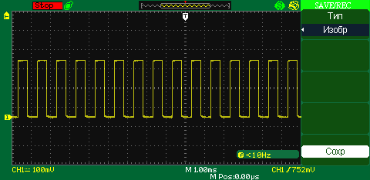
Сохраненная осциллограмма для настроек: 100 мВ/дел, 1 мс/дел.

3 дел х 0.1 В = 0.3 В

период = 0,6 дел * 1 мс = 0,6 мс

частота = 1 / 0,6 = 1,6 Гц

- Время нарастания фронта (Rise Time), спада среза (Fall Time) меандра измеренные в ручном режиме и автоматических измерений. Сравнить порядок времени нарастания с периодом. Сравнить с результатами определения в ручном режиме.
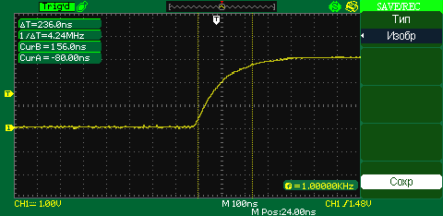
время нарастания фронта 2,3дел*100нс = 230нс
время спада 2.6дел*100нс = 260нс

- Для закрепления навыка осциллографических измерений заходим на сайт https://eleceng.dit.ie/dsp/elab/. Выставляем сигнал: синусоида (waveform select); смещение нуля в 0V (DC offset); частоту (frequency select); множитель частоты (frequency multiplier); амплитуду (amplitude) согласно варианту таблицы:

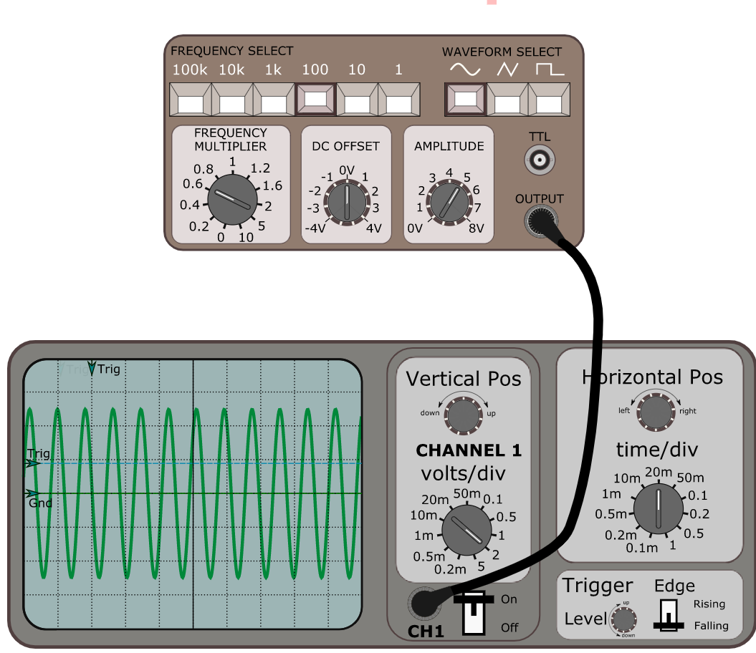
Сохраненная осциллограмма для настроек: 5 В/дел, 1 мс/дел.
Амплитуда = 2,5 дел х 5 В = 12.5 В
период = 1 дел х 0,6 мс = 0,6мс
частота 1 / 0,6 мс = 1,6 Гц
Учет значения множителя частоты: частоты = 0,12 / 0,2 = 0,6 Гц

